20. čas online : Vježbanje 28.04.2020.

Obrazovno-vaspitni ishodi : - čitaju i tumače podatke prikazane na razne načine
- znaju da prikažu date podatke u obliku raznih dijagrama
- znaju da primjenjuju sisteme jednačina
- znaju da primjene formule za površinu i zapreminu obrtnih tijela

Na televiziji ispratite predavanje uz zapisivanje, a na sajtu Uči doma (https://www.ucidoma.me/predmet/155) i na Youtube je to snimak sa naslovom : 18.čas - vježbanje (https://www.youtube.com/watch?v=7WwQU7tw4zo ).

Školski rad: Uradite primjere sa tv predavanja u svesci.

Domaći: Domaći zadat na tv času: 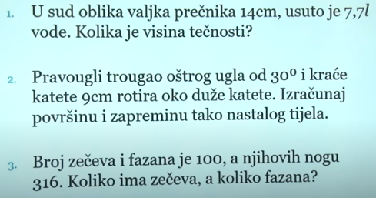
2. zadatak se ubraja u nešto teže pa nije obavezan (mada je sličan urađen na ovom tv času pa treba probati)

Sajtovi veoma bogati svim temama iz matematike, sa urađenim primjerima : https://www.youtube.com/user/SkolaRajak/videos https://www.superskola.rs/ucionica/

Za sve nejasnoće u vezi zadataka se možete nastavnici javiti na viber grupu svog odjeljenja u terminu koji je predviđen novom satnicom (tokom 1 h nakon predavanja na tv u jutarnjem terminu), a slike školskog i domaćeg šaljete istog dana do 20:00 na broj nastavnice ili na google classroom. Domaći koji ne stignu traženog datuma do 20 h neće biti priznati i ne mogu se naknadno nadoknaditi.
NAPOMENA: Potrebno je poslati i ŠKOLSKI RAD (primjere sa tv) i DOMAĆI RAD.

